Boletín de ejercicios Tema 3

**NOTA**: La resolución de cada uno de los ejercicios debe ser una captura de pantalla en la que se refleje la consulta y los resultados obtenidos de ella. Debéis usar la base de datos filmoteca, que os he subido junto al boletín. El diagrama de dicha base es:

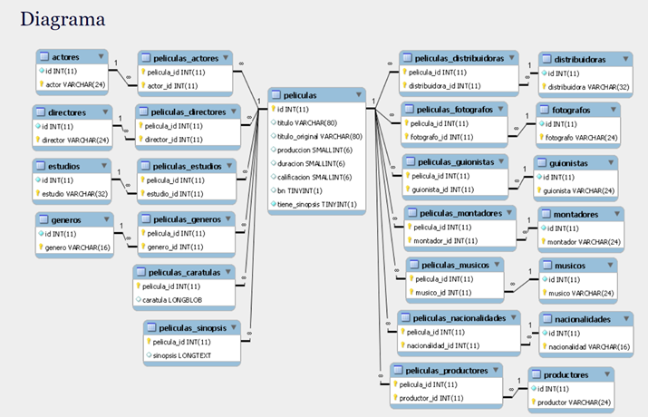

**Ejercicio 1**

Actualiza la tabla **nacionalidades** de modo que España aparezca en mayúsculas. Muestra la sentencia SQL y el resultado.

**Solución**

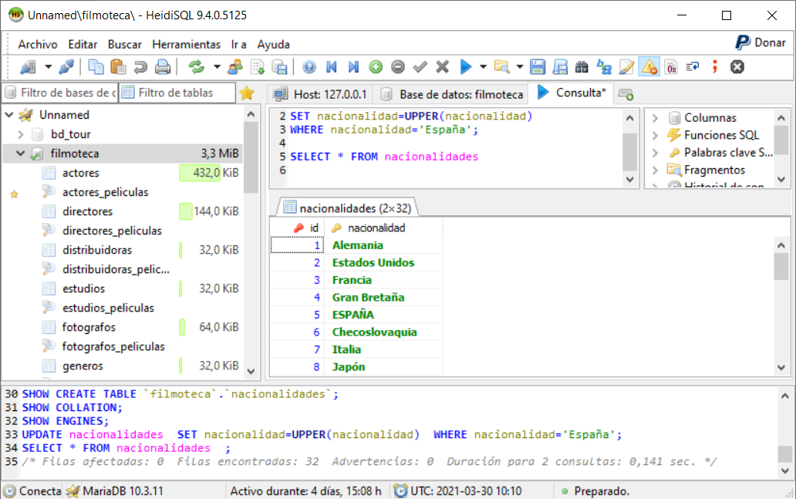

**Ejercicio 2**

Obtener un listado de los directores y actores ordenándolos por orden descendente del número de películas en las que han participado. En el listado debe figurar en una columna el nombre del actor o director, en otra el número de películas, en otra si es director o autor y en la última el número de letras que contienen sus nombres (sin apellidos).

**Solución**

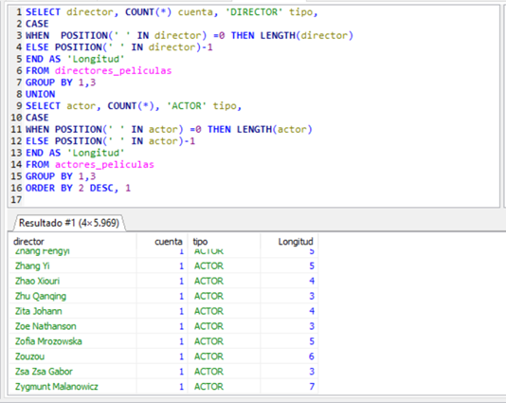

**Ejercicio 3**

Teniendo en cuenta que para dividir se utiliza “/”, para multiplicar “*” y recordando funciones de redondeo que hemos visto, averiguar, según los datos que tenemos en nuestra base de datos de cine, cuántas películas se hicieron en cada década mostrando número de películas y década. Si hay películas sin fecha en su lugar debe poner ‘Desconocida’.

**Solución:**

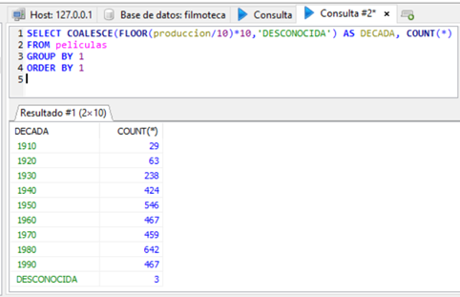

**Ejercicio 4**

Mostrar en dos columnas, **Letra** y **Nº de películas**, el número de películas que comienzan por cada letra del abecedario. Las películas que no empiecen por una letra se deben agrupar en un grupo “**No letra**”.

**Solución:**

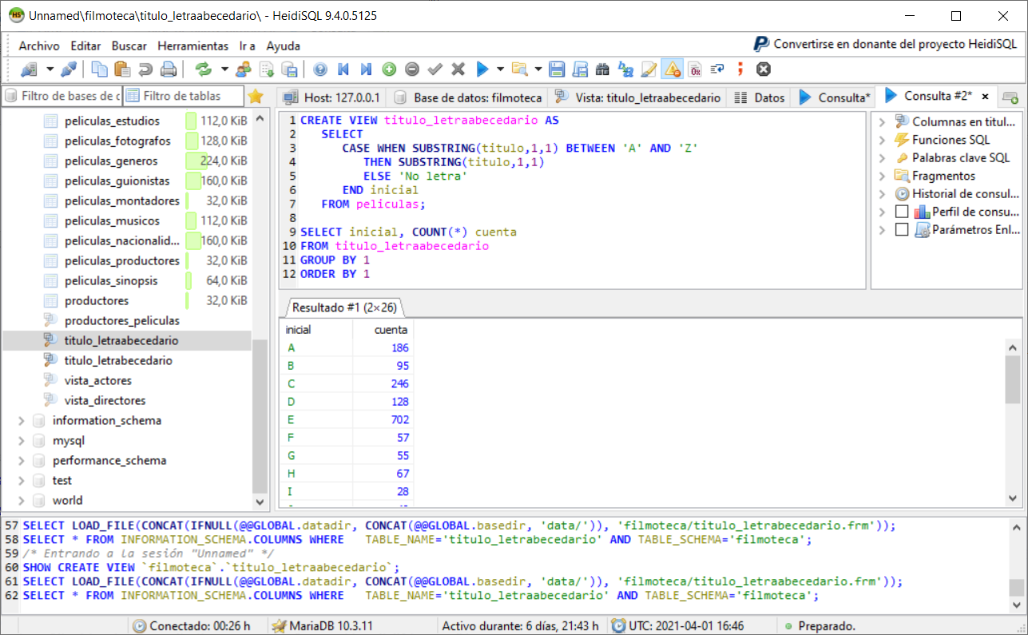

**EJERCICIOS BASE DE DATOS BDMONTECASTELO**

**NOTA**: Para hacer estos ejercicios debemos importar el script **BDMontecastelo.sql**

1. **La Tienda de Informática**

Haz las siguientes consultas:

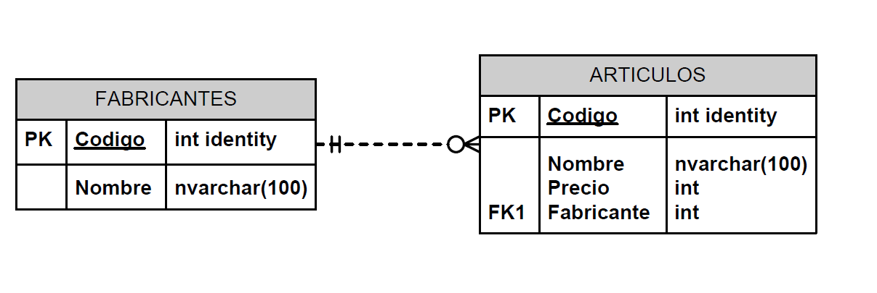

1.17. Añadir un nuevo artículo: Altavoces de 70 € (del fabricante 2)

|  |
| --- |
| INSERT INTO ARTICULOS( Nombre , Precio , Fabricante)  VALUES ( ’Altavoces’ , 70 , 2 ) |

1.18. Cambiar el nombre del artículo 8 a ’Impresora Laser’

|  |
| --- |
| UPDATE ARTICULOS  SET Nombre = ’Impresora Laser’  WHERE Codigo = 8 |

1.19. Aplicar un descuento del 10% (multiplicar el precio por 0’9) a todos los productos.

UPDATE ARTICULOS

SET Precio = Precio * 0.9

1.20. Aplicar un descuento de 10 € a todos los productos cuyo precio sea mayor o igual a 120 €

|  |
| --- |
| UPDATE ARTICULOS  SET Precio = Precio - 10  WHERE Precio >= 120 |

1. **Empleados**

Haz las siguientes consultas:

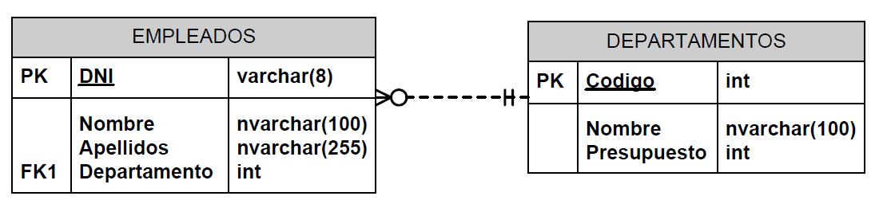

2.15. Añadir un nuevo departamento: ‘Calidad’, con presupuesto de 40.000 € y código 11. Añadir un empleado vinculado al departamento recién creado: Esther Vázquez, DNI: 89267109

|  |
| --- |
| INSERT INTO DEPARTAMENTOS  VALUES ( 11 , ’Calidad’ , 40000)  INSERT INTO EMPLEADOS  VALUES ( ’89267109’ , ’Esther’ , ’Vázquez’ , 11) |

2.16. Aplicar un recorte presupuestario del 10% a todos los departamentos.

UPDATE DEPARTAMENTOS SET Presupuesto = Presupuesto * 0.9

2.17. Reasignar a los empleados del departamento de investigación (código 77) al departamento de informática (código 14).

UPDATE EMPLEADOS SET Departamento = 14 WHERE Departamento = 77

2.18. Despedir a todos los empleados que trabajan para el departamento de informática (código 14).

DELETE FROM EMPLEADOS

WHERE Departamento = 14

2.19. Despedir a todos los empleados que trabajen para departamentos cuyo presupuesto sea superior a los 60.000 ¤.

|  |
| --- |
| DELETE FROM EMPLEADOS WHERE Departamento IN  (  SELECT Codigo FROM DEPARTAMENTO  WHERE Presupuesto >= 60000  ) |

2.20. Despedir a todos los empleados.

DELETE FROM EMPLEADOS

1. **Almacenes**

Haz las siguientes consultas:

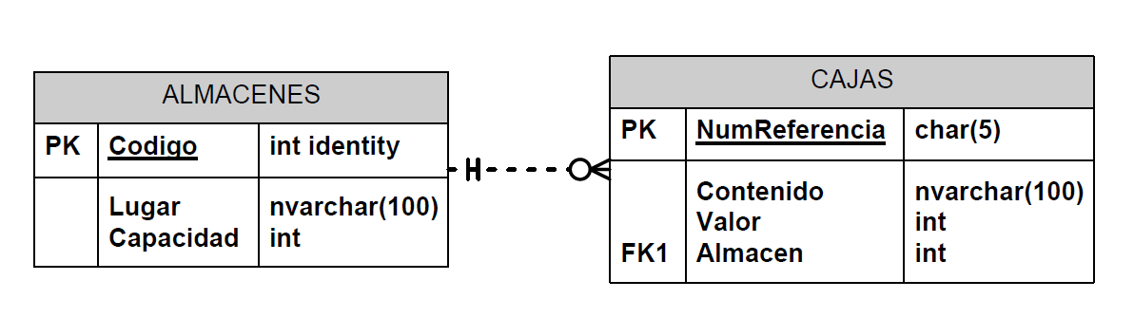

3.1 Insertar un nuevo almacén en Barcelona con capacidad para 3 cajas.

INSERT INTO ALMACENES(Lugar,Capacidad) VALUES(’Barcelona’,3)

* 1. Insertar una nueva caja, con número de referencia ‘H5RT’, con contenido ‘Papel’, valor 200, y situada en el almacén 2.

INSERT INTO CAJAS

VALUES(’H5RT’,’Papel’,200,2)

* 1. Rebajar el valor de todas las cajas un 15%.

UPDATE CAJAS SET Valor = Valor * 0.85

* 1. Rebajar un 20% el valor de todas las cajas cuyo valor sea superior al valor medio de todas las cajas.

|  |
| --- |
| UPDATE CAJAS SET Valor = Valor * 0.80  WHERE Valor > (SELECT AVG(Valor) FROM CAJAS) |

* 1. Eliminar todas las cajas cuyo valor sea inferior a 100 ¤.

DELETE FROM CAJAS WHERE Valor < 100

* 1. Vaciar el contenido de los almacenes que están saturados.

|  |
| --- |
| DELETE FROM CAJAS WHERE Almacen IN  (  SELECT Codigo  FROM ALMACENES  WHERE Capacidad < (  SELECT COUNT(*)  FROM CAJAS  WHERE Almacen = Codigo  )  ) |

1. **Películas y Salas**

Haz las siguientes consultas:

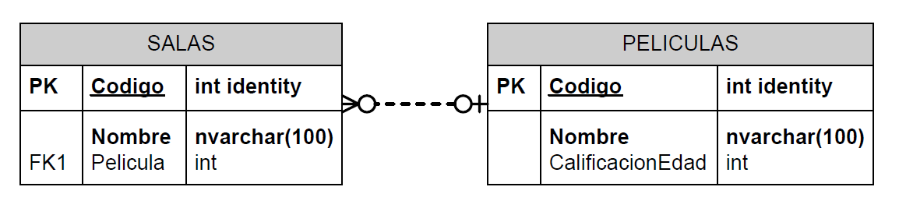

* 1. Añadir una nueva película ‘Uno, Dos, Tres’, para mayores de 7 años.

INSERT INTO PELICULAS(Nombre,CalificacionEdad) VALUES(’Uno, Dos, Tres’,7)

* 1. Hacer constar que todas las películas no calificadas han sido calificadas ‘no recomendables para menores de 13 años’.

UPDATE PELICULAS SET CalificacionEdad=13 WHERE CalificacionEdad IS NULL

* 1. Eliminar todas las salas que proyectan películas recomendadas para todos los públicos.

|  |
| --- |
| DELETE FROM SALAS WHERE Pelicula IN  (SELECT Codigo FROM PELICULAS WHERE CalificacionEdad = 0) |

1. **Directores**

Haz las siguientes consultas:

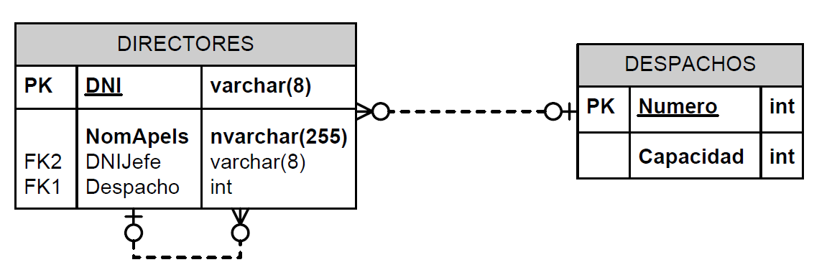

* 1. Añadir un nuevo director llamado Paco Pérez, DNI 28301700, sin jefe, y situado en el despacho 124.

INSERT INTO DIRECTORES VALUES(’28301700’, ’Paco P´erez’, NULL, 124)

* 1. Asignar a todos los empleados apellidados Pérez un nuevo jefe con DNI 74568521.

UPDATE DIRECTORES SET DNIJefe = ’74568521’ WHERE NomApels LIKE ’%P´erez%’

* 1. Despedir a todos los directores, excepto a los que no tienen jefe.

DELETE FROM DIRECTORES WHERE DNIJefe IS NOT NULL

1. **Piezas y Proveedores**

Haz las siguientes consultas:

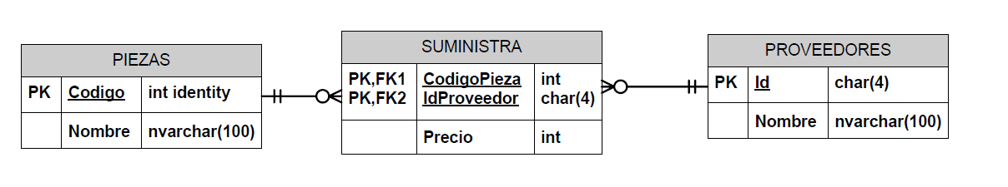

6.7. Hacer constar en la base de datos que la empresa ”Skellington Supplies”(codigo TNBC) va a empezar a suministrarnos tuercas (código 1) a 7 pesetas cada tuerca.

INSERT INTO SUMINISTRA VALUES ( ’TNBC’ , 1 , 7 )

6.8. Aumentar los precios en una unidad.

UPDATE SUMINISTRA SET Precio = Precio + 1

6.9. Hacer constar en la base de datos que la empresa ”Susan Calvin Corp.”(RBT) no va a suministrarnos ninguna pieza (aunque la empresa en s´ı va a seguir constando en nuestra base de datos).

DELETE FROM SUMINISTRA

WHERE IdProveedor = ’RBT’

6.10. Hacer constar en la base de datos que la empresa ”Susan Calvin Corp.”(RBT) ya no va a suministrarnos clavos (código 4)

DELETE FROM SUMINISTRA

WHERE IdProveedor = ’RBT’

AND CodigoPieza = 4